山西平遥兆辉食品有限公司香米饼锅巴（平遥炉食）智能工业生产线环境保护设施竣工信息公示

山西平遥兆辉食品有限公司香米饼锅巴（平遥炉食）智能工业生产线项目，位于山西省晋中市平遥县南政乡小刘村东侧 0.15km 处，全厂厂区总占地（29000m²），2022年5月山西霆星科技有限公司编制完成了《山西平遥兆辉食品有限公司香米饼锅巴（平遥炉食）智能工业生产线项目环境影响报告表》；2022年9月1日晋中市环境保护局平遥分局以平生审函[2022]18号文对《山西平遥兆辉食品有限公司香米饼锅巴（平遥炉食）智能工业生产线项目环境影响报告表》予以批复。项目于2022年6月开工建设，2022年12月建设完成。
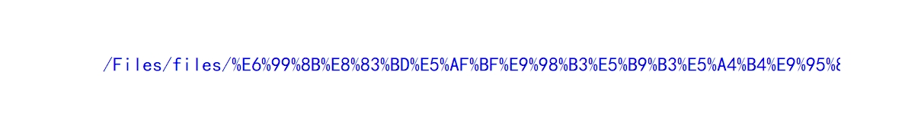
按照《建设项目竣工环境保护验收暂行办法》（国环规环评［2017］4号）规定，现将《山西平遥兆辉食品有限公司香米饼锅巴（平遥炉食）智能工业生产线项目环境影响报告表》配套建设的环境保护设施竣工信息予以公示，竣工日期为2022年12月15日。

联系人及联系电话：杜亮 18035425157
山西平遥兆辉食品有限公司
2022年12月15日

